Белорусско-Российский университет

Кафедра ПОИТ

Дисциплина ООПП

Отчет по лабораторной работе №8

«ИСКЛЮЧИТЕЛЬНЫЕ СИТУАЦИИ»

Выполнил студент группы АСОИ-181

Самусев Д.А.

Проверил ______ Горбатенко Н.Н.

Могилёв 2020г

Цель работы: получение навыков использования механизма обработки исключительных ситуаций в прикладных программах.

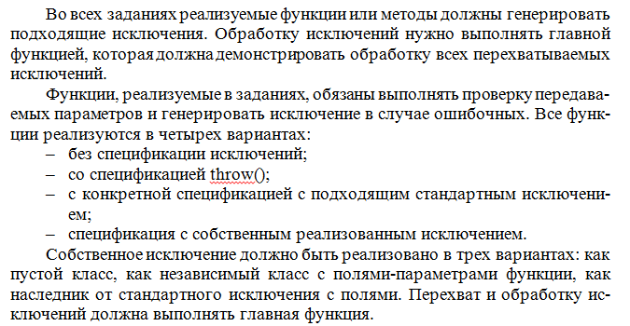



Код программы :

using System;  
  
namespace Lab8  
{  
 public class Calculator  
 {  
 public double CalculateFunction(double A0, double Anr, double r)  
 {  
 double Sn = (A0 - Anr) / (1 - r);  
 return Sn;  
 }  
  
 public double CalculateFunctionWithCheck(double A0, double Anr, double r)  
 {  
 if (r == -1)  
 {  
 throw new Exception($"Invalid parameter: {r}");  
 };  
   
 return CalculateFunction(A0, Anr, r);  
 }  
  
 public double CalculateFunctionWithArgumentCheck(double A0, double Anr, double r)  
 {  
 if (r == -1)  
 {  
 throw new ArgumentException($"Invalid parameter: {r}");  
 };  
  
 return CalculateFunction(A0, Anr, r);  
 }  
  
 public double CalculateFunctionWithCustomException(double A0, double Anr, double r)  
 {  
 if (r == -1)  
 {  
 throw new CalculatorParameterException($"Invalid parameter: {r}");  
 };  
  
 return CalculateFunction(A0, Anr, r);  
 }  
 }  
}

using System;  
using System.Collections.Generic;  
using System.Text;  
  
namespace Lab8  
{  
 public class CalculatorParameterException : Exception  
 {  
 public CalculatorParameterException(string message) : base(message)  
 {  
  
 }  
 }  
}

using System;  
  
namespace Lab8  
{  
 class Program  
 {  
 static void Main(string[] args)  
 {  
 try  
 {  
 var calculator = new Calculator();  
 double sum = calculator.CalculateFunction(10, 2, 5);  
  
 Console.WriteLine(sum);  
 }  
 catch(Exception ex)  
 {  
 Console.WriteLine(ex.Message);  
 }  
 }  
 }  
}

